千里之堤潰於蟻穴

原创 简思智库 [简思智库](javascript:void(0);)

**简思智库**

微信号 GNSSTT

功能介绍 策者简也，思而后行。

2023-04-14[原文](https://mp.weixin.qq.com/s?__biz=MzUyNzQyMzYwNQ==&mid=2247494183&idx=1&sn=a4daa217e6e5d537165eca2c5afabd99&chksm=87611dd5a94936d55620604bbc82866a94f7d907e2b50e76ab4de893877a348bbe6a3d298069&scene=27#wechat_redirect&cpage=54) 发表于

收录于合集 #香港的声音 241个





**簡思智庫有話説：**這類有意識追擊警察的行為，大批小孩跟着這班人起哄，必須防微杜漸，要知道千里之堤潰於蟻穴啊。

**這是簡思智庫的第 763 篇原創**

**作者：**盧永雄，政治、財經深度研究者、前星島集團CEO。

警方近日拘捕兩名男子，指他們在上週日（4月9日）在九龍城潑水節期間，用水槍近距離向警員和記者射水，涉嫌在公眾地方擾亂秩序。

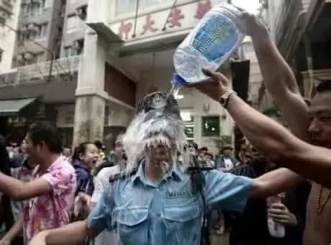​

警方認為涉案人士別有用心，已將案件交重案組跟進。

事件發生之後，有網上評論指警方小題大作，亦有人話這本來是警方改善形象的公關機會，結果變成了公關災難。

將所有事情件看成公關、講民意，似乎是這類評論的核心價值。但他們卻看不到香港的真正核心價值，應該是法治而不是公關。

先看看究竟發生了什麼事情。上週日，九龍城舉辦泰國潑水節，很多市民在街上玩水，以水槍互射。

本來這是正常的節慶行為，但有6名男子不斷用水槍近距離射向警員，並向警員潑水。

鏡頭所見，警員沒有制止，只是轉身離去。但這幫人馬上起哄，不斷喧嘩追著警員射水。另外，也見到他們追著TVB的記者和攝影師射水。

懷疑相關的人透過一個叫Bravedogdog的YouTube賬戶，將相關視頻放上網，並在向TVB記者射水片斷加上字幕：「個Cameraman好惡咁叫我唔好玩野」、「睬佢都傻，越係唔俾越要玩。」而視頻的左上角一直有一個標題：「Diu 7 TVB」。而在向警員射水的畫面則有「It’s Time To Win VS HK Po 」句末加上一個警察的公仔。

這班人自稱為「香港新秩序」，他們狙擊警員和正在采访的TVB記者意圖相當明顯。

就警方「小題大造」的評論，香港是法治社會，首先要看這些行為有沒有犯法，判定是否觸犯刑事罪行，要證明有沒有犯罪行為和犯罪意圖。

先講犯罪行為。

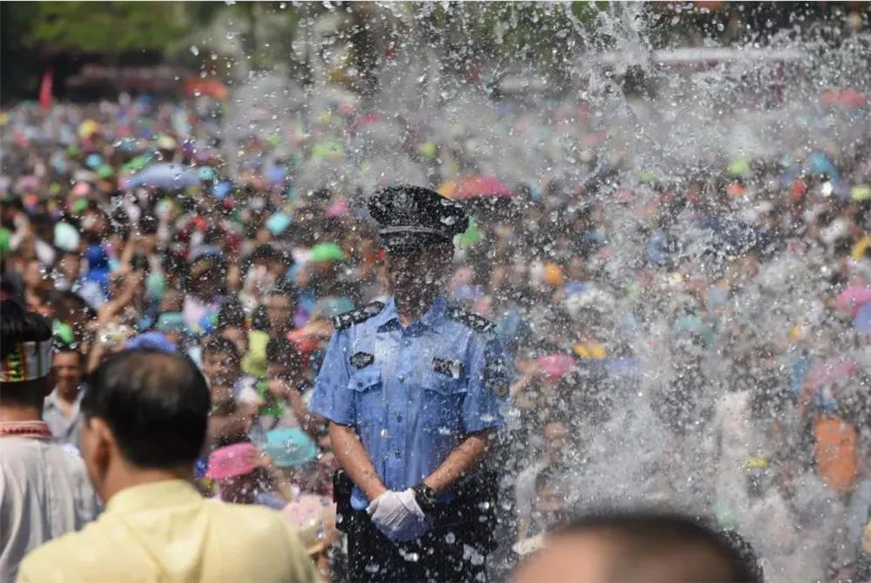​

有人會認為潑水節可以射水，這不是犯罪行為。但是當節慶行為過了火，變成「喧嘩或擾亂秩序的行為」時，便是另一回事，已涉嫌觸犯《公安條例》第17B(2)條的「擾亂秩序罪」。另外他們的行為及發布的視頻，亦有可能觸犯《公安條例》第10條禁止的「作出具煽動意圖的作為」及「發布煽動文字」。

再講犯罪意圖。有人說這班人只是「玩吓水啫」、「咁都犯法」？

其實在公眾場所「意圖激使他人破壞社會安寧」，有意識地挑動他人起哄，騷擾秩序，就構成犯罪意圖。

追噴警察若被確認意圖是引起「對香港司法的憎恨」，更觸犯煽動罪。

看放上Youtube的相關片段和附上的標題和字幕，涉案人士的惡意極其明顯。或許有人以為，藉著潑水節的掩護，這些都會被當成玩樂行為，難以追究。

這些想法和過去的十年的那些所謂諷刺或者戲仿的行為同出一轍。已經結業的一份反政府媒体是推動這些行為的始祖，她們稱大陸同胞為「強國人」，將簡體字稱為「殘體字」，這些媒體通常以反歧視作為道德高地，但對大陸同胞以至整個中國的表述，卻充滿歧視。

當時的平機會亦礙於政治壓力，對這些歧視族群的言行，不敢發聲，當然也不敢採取行動。「戲仿」不能作掩護，過去不執法不等如現在不執法。

千里之堤潰於蟻穴。

大批小孩跟着這班人起哄。在社會上不斷散播仇警文化，就將年青人甚至小孩子，變成為反政府的鬥士。

所以，這類有意識追擊警察和自己不喜歡的傳媒的行為，的確需要動用重案組去追查，看看涉案人士，有沒有觸犯嚴重罪行，必須防微杜漸。

**不念过去**

**END**

**不畏将来**



欢迎您投稿原创文章到简思智库，让您的声音被更多人听到



请长按下方二维码添加简思智库工作微信投稿。（或搜索添加微信ID：**GTT_CN**）









**感谢阅读，请关注我们，或点右下角“赞”和“在看”分享。**



### 精选留言

用户设置不下载评论